***Annexe 2. Dossier d’analyse des besoins***

|  |  |
| --- | --- |
| **Daily'Print** | Version : 1.0 |
| Document : Dossier d’analyse des besoins | Date : 21/12/2017 |
| Responsable de la rédaction : Daily’Print team | |

**Dossier d’analyse des besoins**

1. **Introduction**

Ce document présente les différentes facettes des besoins exprimés par l’utilisateur. On cherche dans ce projet à créer un système de ticketing pour un système de reprographie. Le but de cette annexe est de définir clairement les besoins du client afin d’y répondre au mieux.

Dans une première partie, nous étudierons le cahier des charges que nous avons réalisés, en collaboration avec le client et en feront une lecture complète de celui-ci. Puis, nous étudierons les différents cas d’utilisations possibles que nous avons pu identifier au sein du système.

1. **Lecture du cahier des charges**
   1. **Identification des actions (fonctions), acteurs et objets du problème.**

|  |  |  |
| --- | --- | --- |
| **Acteurs** | **Actions** | **Objets** |
| Service reprographie | * Reçoit les demandes * Traite les demandes * Gestion du système de statistiques |  |
| Professeur | * Faire une demande * Annuler une demande |  |
| Recherche | * Faire une demande * Annuler une demande * Choisir les spécifications de la demande |  |

1. **Identification des exigences**

Dans le tableau ci-dessous, l’acteur identifié par Utilisateur regroupe tout les utilisateurs de l’application, donc les professeurs, les personnes travaillant à la reprographie et l’administrateur.

**Client**: Fabrice Hoguin, professeur de l’IUT de Vélizy.

|  |  |  |  |
| --- | --- | --- | --- |
| **Exigences** | **Description** | **Acteur** | **Criticité** |
| **1** | Pouvoir faire une demande d’impression avec les options déjà existante | **Utilisateur** | **Critique** |
| **2** | Gestion des demandes entrantes | **Reprographie** | **Critique** |
| **3** | Récupération du mot de passe | **Utilisateurs** | **Mineur** |
| **4** | Confirmer les inscriptions | **Administrateur** | **Critique** |
| **5** | Visualisation des demandes | **Utilisateurs** | **Critique** |
| **6** | Afficher des statistiques pour aider à la gestion | **Service reprographie** | **Mineur** |
| **7** | Système ergonomique | **Utilisateurs** | **Majeur** |

1. **Analyse des interactions logiciel/environnement**

Le logiciel agira sur les systèmes d’exploitation Windows, Linux. Nous utiliserons comme serveur Apache afin d’héberger le site.

Il est important de noter une compatibilité optimale avec les navigateurs **Google Chrome** et **Mozilla Firefox**, et à contrario une compatibilité réduite avec internet Explorer.

Le site web Daily’Print sera disponible sur **plateforme mobile**.

* 1. **Diagrammes des cas d'utilisations**
  2. **Spécification des cas d'utilisation**
     1. **Cas d'utilisation Administrateur**

**Cas d’utilisation 1 : Gestions des demandes d’inscription**

**Contexte d’utilisation :** Cas d’utilisation du système de gestion des demandes d’inscription utilisé par l’administrateur.

**Portée :** Interface de validation.

**Niveau :** utilisateur / stratégique (dépend du temps de réaction de l’administrateur).

**Acteur principal :** Administrateur.

**Intervenants et intérêts :** Administrateur, utilisateur.

***Scénario nominal :***

1. *L’administrateur insère son adresse mai.*
2. *L’administrateur insère son mot de pass.*
3. *Les données sont bonnes, il est redirigé vers son espace de gestion.*
4. *L’administrateur reçoit les demandes d’inscriptions déroulées entre sa dernière connexion et celle actuelle.*
5. *L’administrateur valide les demandes d’inscriptions à l’aide du bouton de validation.*
6. *Notification automatique envoyée à l’utilisateur.*
7. *L’administrateur se déconnecte.*

**Scénario annexe :**

1. *L’administrateur insère son adresse mai.*
2. *L’administrateur insère son mot de passe.*
3. *Les données ne sont pas bonnes, l’action recommence.*

**Cas d’utilisation 2 : non-validation des inscriptions**

**Contexte d’utilisation :** Cas d’utilisation du système de gestion des demandes d’inscription utilisé par l’administrateur dans le cas où l’inscription n’est pas validée.

**Portée :** Interface de validation.

**Niveau :** utilisateur / stratégique (dépend du temps de réaction de l’administrateur).

**Acteur principal :** Administrateur.

**Intervenants et intérêts :** Administrateur, utilisateur.

**Scénario nominal :**

1. *L’administrateur insère son adresse mail.*
2. *L’administrateur insère son mot de passe.*
3. *Si les données sont bonnes, il est redirigé vers son espace de gestion.*
4. *L’administrateur invalide les demandes d’inscriptions.*
5. *L’administrateur se déconnecte.*

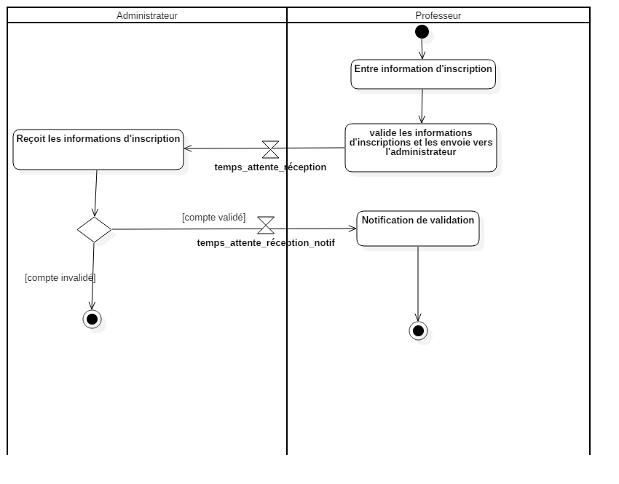

Diagramme d’activité 1: Représentation du système de gestion de l’administrateur.

* + 1. **Cas d'utilisation Utilisateurs**

**Cas d’utilisation 1 : Envoi d’une demande**

**Contexte d’utilisation :** Cas d’utilisation du système de création des demandes utilisé par les professeurs.

**Portée :** Interface de création des demandes

**Niveau :** utilisateur.

**Acteur principal :** Utilisateur

**Intervenants et intérêts :** Utilisateur, service reprographie.

**Scénario nominal :**

1. *L’utilisateur insère son adresse mail*
2. *L’utilisateur insère son mot de passe*
3. *Si les données sont bonnes, il est redirigé vers son espace personnel*
4. *L’utilisateur se dirige sur le panel de création des demandes*
5. *L’utilisateur sélectionne les informations pour sa demande*
6. *L’utilisateur valide sa demande qui est envoyée au service de reprographie*
7. *temporisation*
8. *Le service de reprographie reçoit la demande*
9. *Le service de reprographie traite la demande*
10. *temporisation*
11. *L’utilisateur reçoit une notification sur son mail*
12. *temporisation*
13. *L’utilisateur récupère le résultat de sa demande*

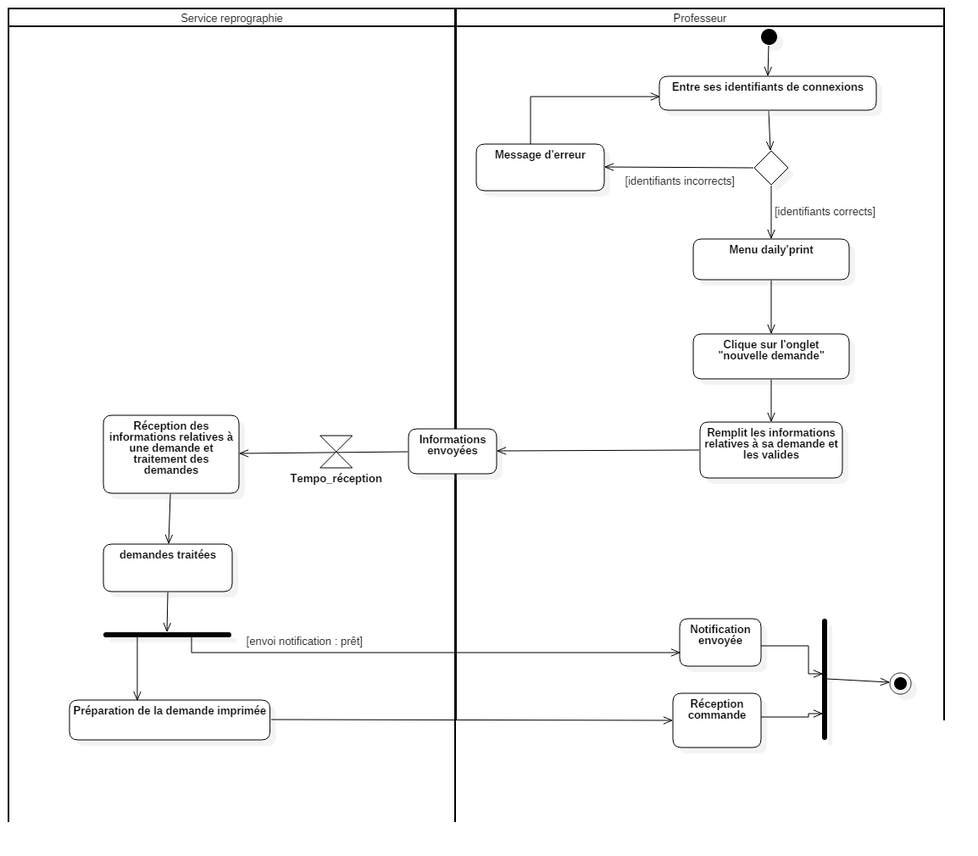

Diagramme d’activité : Création et traitement des demandes.

**Cas d’utilisation 3 : Inscription validée.**

**Contexte d’utilisation :** Cas d’utilisation où l’inscription de l’utilisateur est validée.

**Portée :** Site web

**Niveau :** utilisateur.

**Acteur principal :** utilisateur.

**Intervenants et intérêts :** Utilisateur.

**Scénario nominal :**

1. *L’utilisateur se dirige sur l’espace d’inscription*
2. *L’utilisateur insère un nom*
3. *L’utilisateur insère un prénom*
4. *L’utilisateur insère une adresse mail valide*
5. *L’utilisateur insère un mot de passe et le confirme*
6. *L’utilisateur choisit un statut*
7. *L’utilisateur spécifie son département d’appartenance*
8. *L’utilisateur valide son inscription*
9. *Le système affiche un message lui expliquant que sa demande d’inscription est en cours*
10. *Temporisation inconnue*
11. *Si l’administrateur valide la demande d’inscription l’utilisateur reçoit une notification par mail*
12. **Exigence non fonctionnelle**

Les exigences non fonctionnelles sont par exemples celles qui vont gérer les droits d’accès, en effet l’administrateur sera le seul à pouvoir accéder au panel de gestion des inscriptions.

Les professeurs quand-à-eux pourront exclusivement accéder à leurs demandes et ne pourront pas visualiser celles des autres.

Pour le service de reprographie les demandes seront accessibles pour chacun des utilisateurs appartenant à ce service, il y aura la présence de filtre pour pouvoir séparer les demandes en fonction du département d’appartenance du professeur.

1. **Exigence Organisationnelle et Métiers**

Les exigences sont définies par une organisation : l’IUT de Vélizy et son personnel.

Il est nécessaire de respecter ces exigences, créer un système viable permettant de gérer la reprographie et disponible sur les navigateurs de l’IUT. Un site web pouvant être utilisé sur un serveur de l’IUT (d’où le choix d’Apache)

1. **Glossaire**

*Reprographie :* 'ensemble des procédés permettant la reproduction directe d'un document